**Практическая работа №9. Работа с эмулятором операционных систем Oracle Virtual Box.**

**Цель работы:** научиться работать с виртуальной машиной, изменять настройки ВМ (носитель, сети, сетевые папки).

**! Создаём виртуальную машину на Windows 10.**

Открываем VirtualBox и начинаем установку.

Выбираем кнопку «Создать»

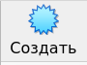

Даём ей название Windows10. Выбираем путь, где будет располагаться наша Windows и выбираем ISO файл. Нажимаем кнопку «Далее».

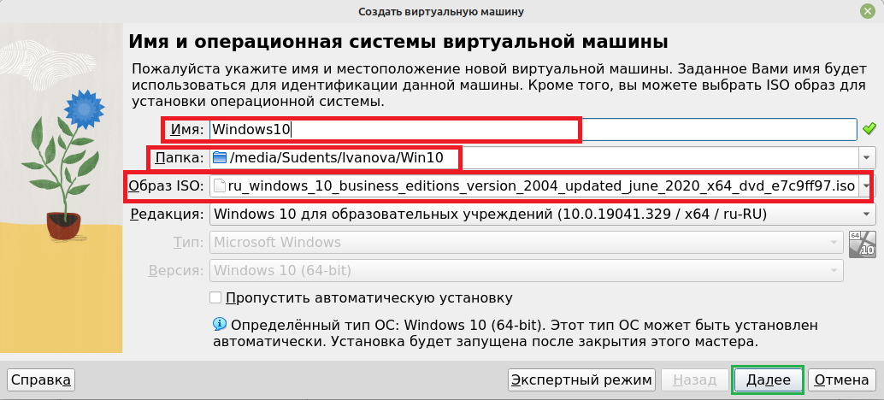

В установке Гостевой ОС мы ничего не меняем, лишь выставляем галочку около «Дополнение гостевой ОС». Нажимаем кнопку «Далее».

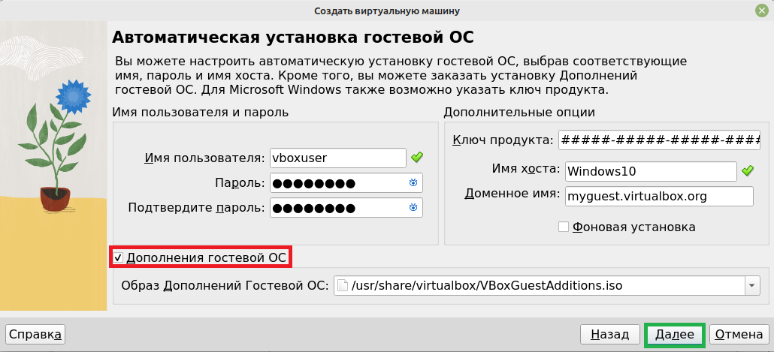

Выставляем 8Гб Оперативной памяти, Процессор 4ЦП. Нажимаем кнопку «Далее».

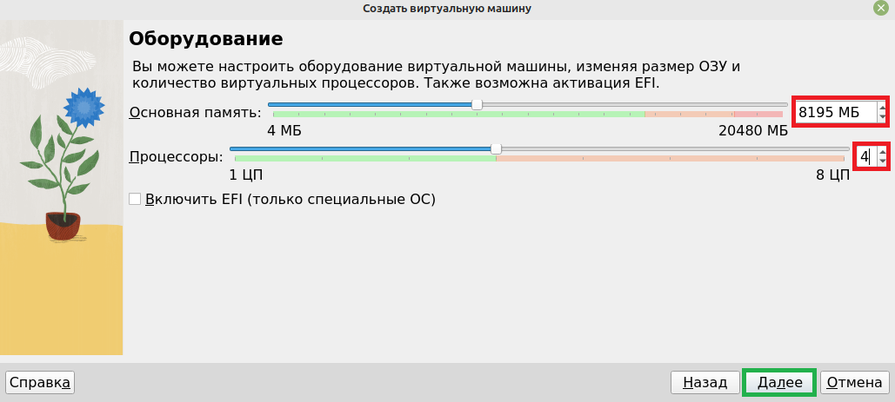

Оставляем 50Гб. И нажимаем кнопку «Далее».

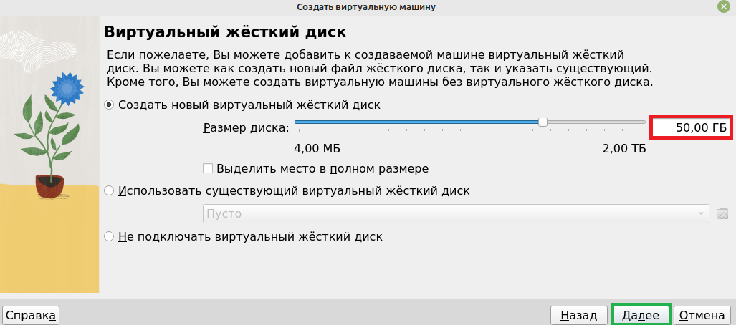

Теперь ждём полной установки.

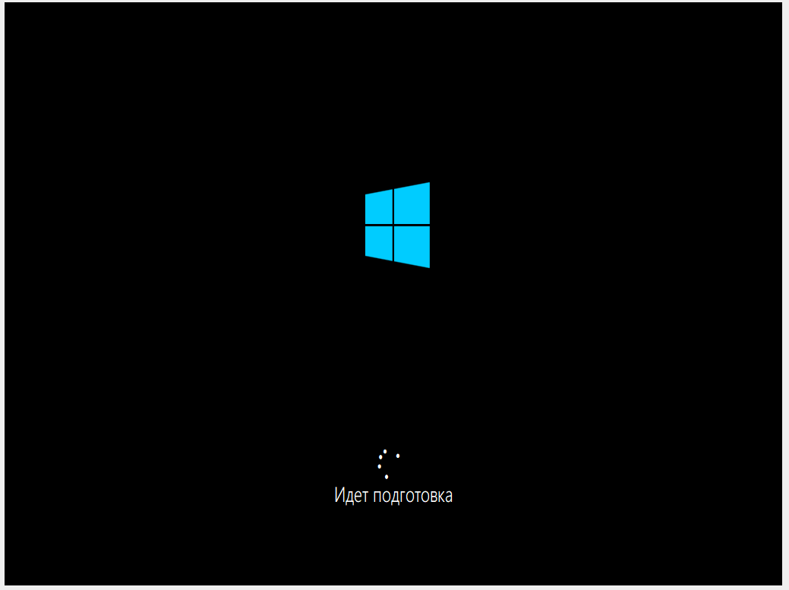



После завершения установки и настройки системы. Выключаем машину и открываем настройки:

Первым делом мы включим 3D-ускорение и выкрутим видеопамять на максимум

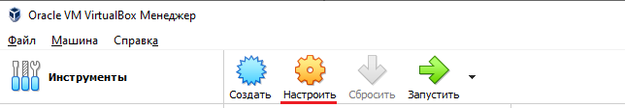

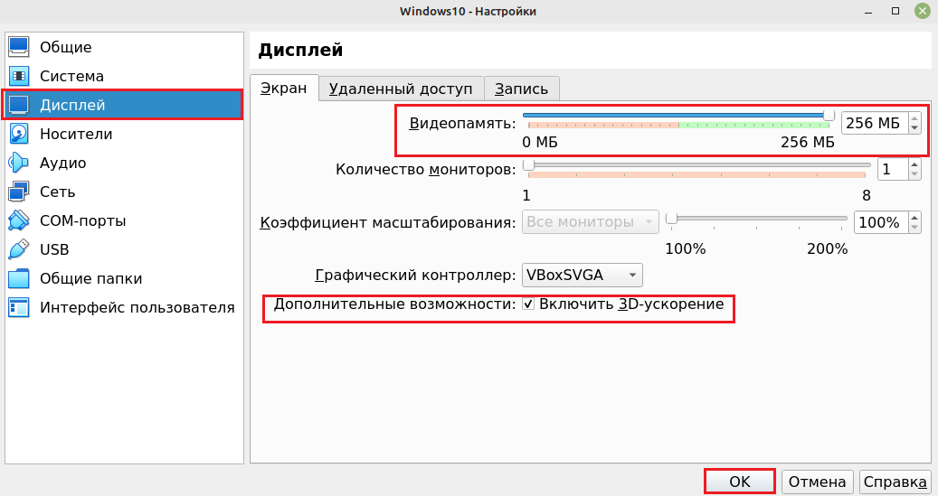

Далее отключим сеть. Переходим в раздел «**Сеть**» и снимаем галочку возле «**Включить сетевой адаптер**»

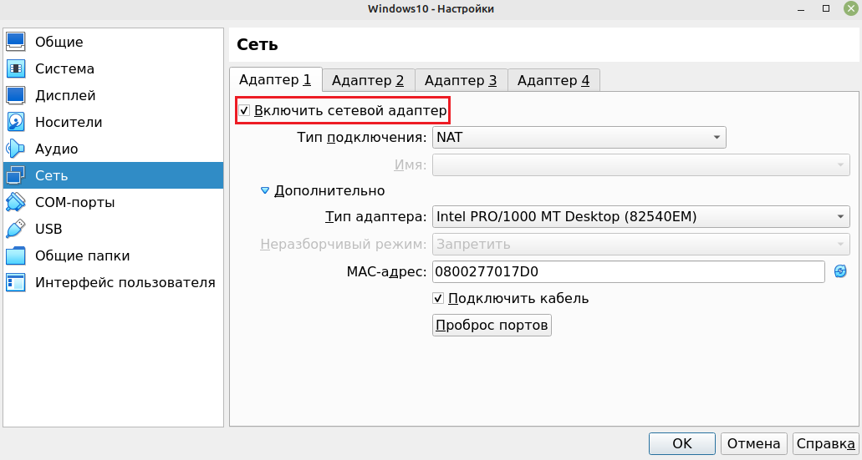

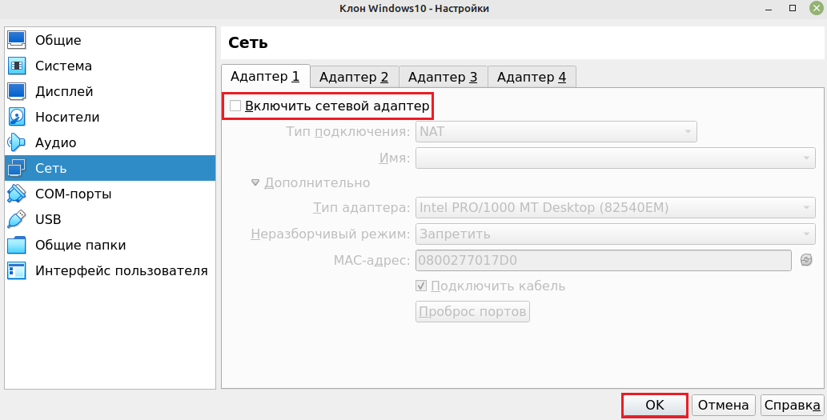

**Практическая работа №10. Установка и первоначальная настройка ОС Windows. Установка новых устройств.**

**Цель работы:** научиться устанавливать гостевую ОС, подключать драйвера гостевой ОC, производить первоначальную настройку Windows 10.

**! Установим «Дополнение гостевой ОС»**

Сверху у нас есть панель: 

Если данное манипуляция не помогла. Открываем «Проводник» 🡪 переходим в «Этот компьютер» 🡪 нажимаем на «CD-дисковод…». В открывшемся каталоге выбираем «VBoxWindowsAdditions»

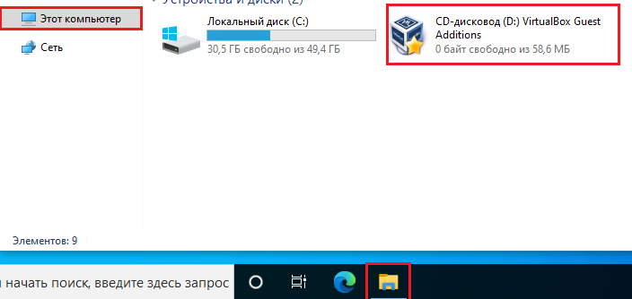

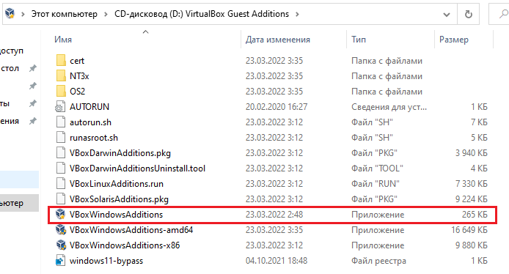

Далее ждём завершения установки.

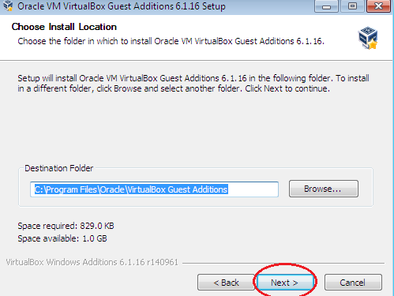 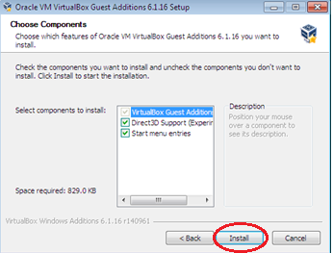

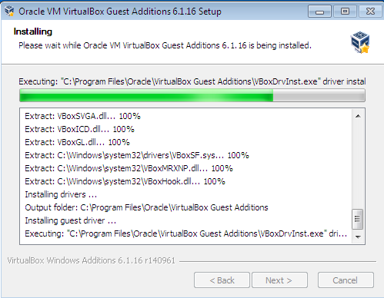

После завершения установки, машину нужно будет перезагрузить.

**! Настроим общую папку.**



Заходим в «Настройки» (выделено красным), выбираем раздел «**Общие папки**» и нажимаем на папку с крестиком.

Далее указываем путь к папке и в пункте «**Имя папки**», называем её так, как хотим видеть в ОС. Также выбираем пункт «**Авто подключение**» и нажимаем **ОК**.

Перезагружаем ОС и смотрим, появилась ли общая папка.

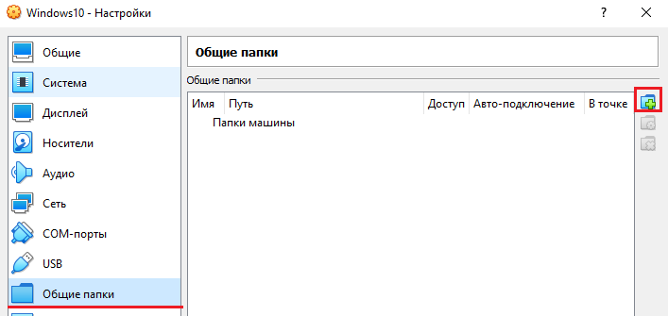

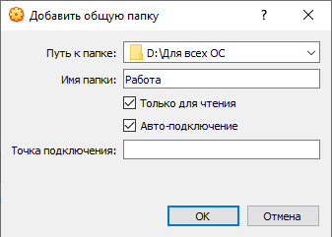

Важное замечание: при выборе «Только для чтения» с файлами в самой папке работать будет нельзя. Чтобы с ними работать их придётся копировать на рабочий стол или в другое место.

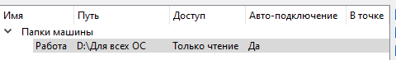

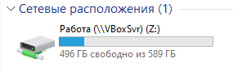

**! Создание Пользователя с ограниченными правами и настраиваем Вход в систему.**

**Все действия производятся исключительно под учётной записью администратора!**

Заходим в меню «Пуск» 🡪 нажимаем меню «**Параметры**» 🡪 листаем вниз и находим пункт «**Учётные записи**» 🡪 переходим в пункт «**Семья и другие пользователи**» 🡪 «**Добавить пользователя для этого компьютера**»

 

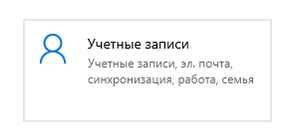 

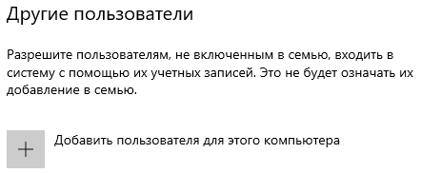

После того как нажали на кнопку выбираем «**У меня нет данных для входа этого человека**» 🡪 «**Добавить пользователя без учётной записи Майкрософт**» 🡪

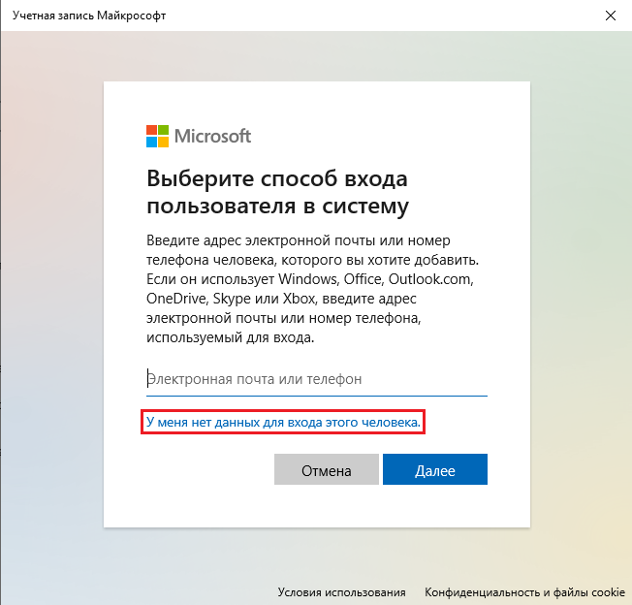

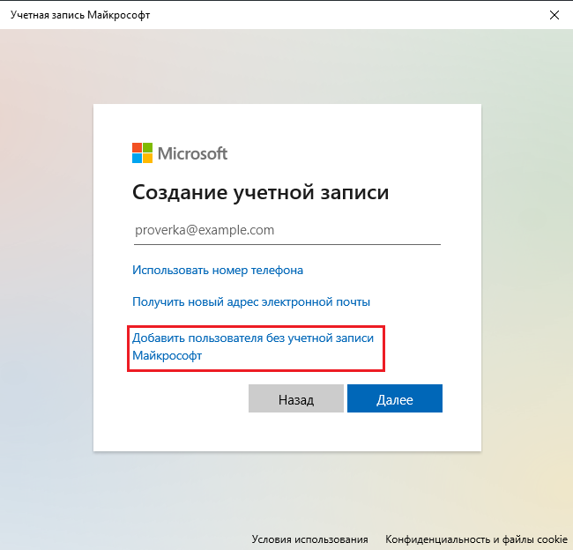

Задаём имя нашему пользователю и задаём пароль если он нужен.

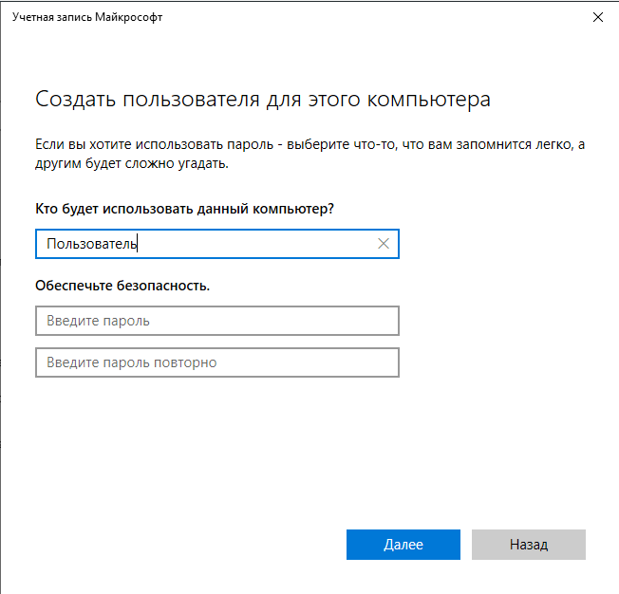

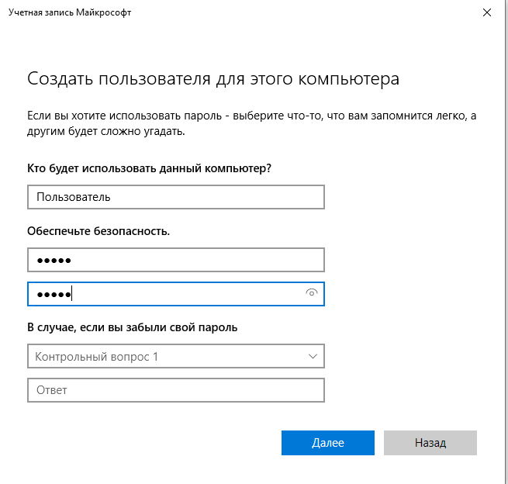 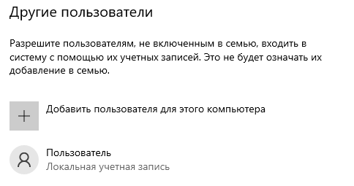

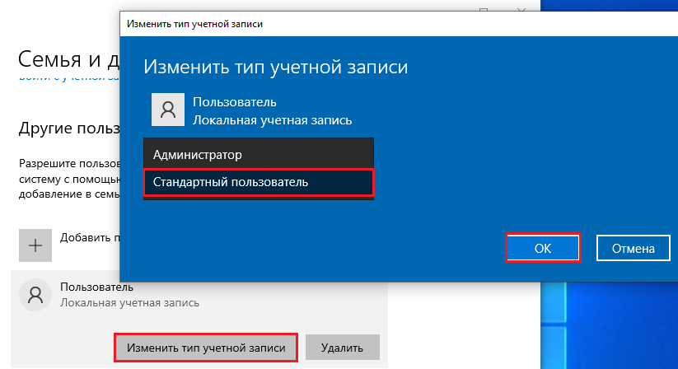

В строке поиска пишем «**Центр безопасности и обслуживания**» 🡪 с левой стороны ищем «**Изменение параметров контроля учётных записей**»

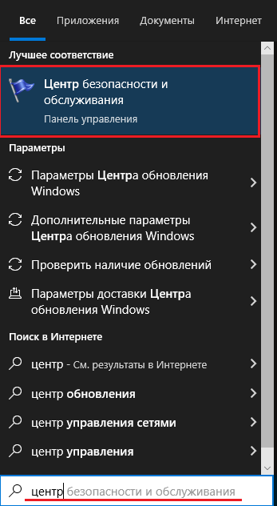 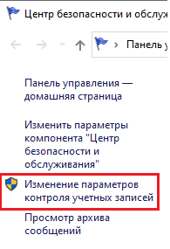

Выкручиваем ползунок до предела (как на скриншоте) и нажимаем **ОК**.

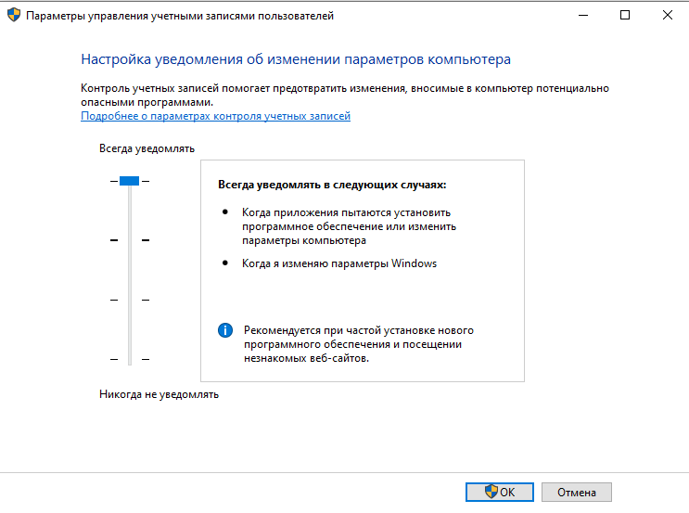

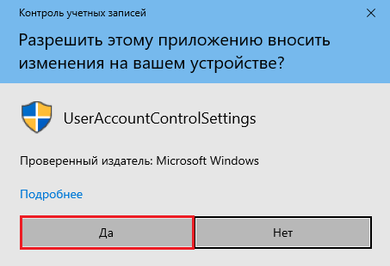

**Второй способ создать пользователя:**

Нажимаем клавиши «**Win + R**» 🡪 в открывшемся окне пишем «**cmd**». Либо же в строке поиска пишем «**cmd**» / «**Командная строка**» открываем её с правами администратора (нажимаем правой кнопкой мыши и выбираем «Запуск от имени администратора»

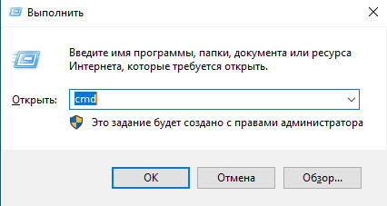

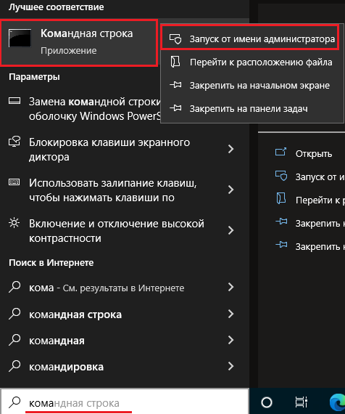

Для того чтобы создать пользователя, мы пишем команду net user далее нужно написать имя пользователя и если нужен пароль для данного пользователя, то вводим его сразу же после имени пользователя, в конце нужно добавить «**/add**»

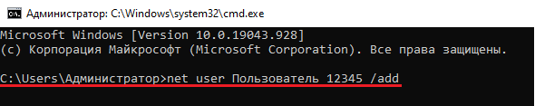

Далее, всё с помощью той же команды смотрим появился ли пользователь.

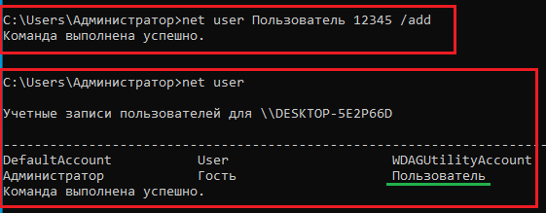

Для того чтобы его удалить прописываем в командной строке данную команду:



**Третий способ добавления пользователя**

На рабочем столе ищем «**Этот компьютер**» 🡪 ПКМ «**Управление**»

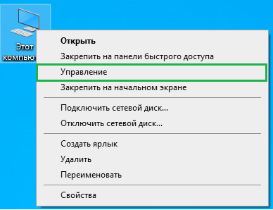

В открывшемся окне ищем «**Локальные пользователи и группы**» 🡪 раскрываем список и переходим в папку «**Пользователи**»

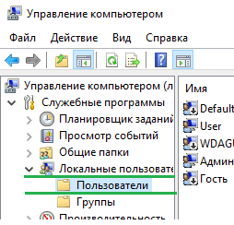

По открывшемся с правой стороны списком пользователей в пустом месте нажимаем ПКМ и выбираем «**Новый пользователь**»

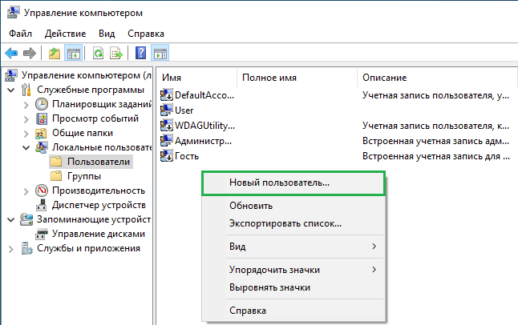

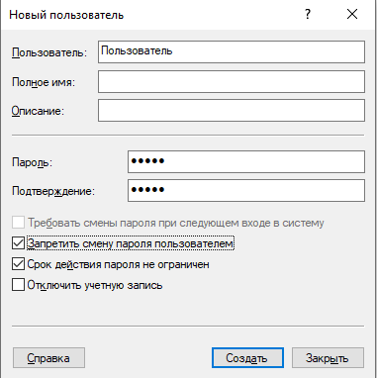

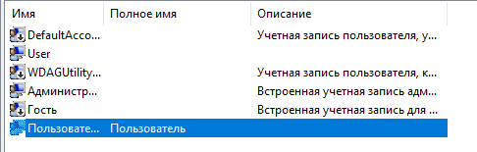

**Четвёртый способ**

Заходим в панель управления. Выбираем меню «**Учётные записи пользователей**» 🡪 «**Добавление и удаление учётных записей пользователя**».

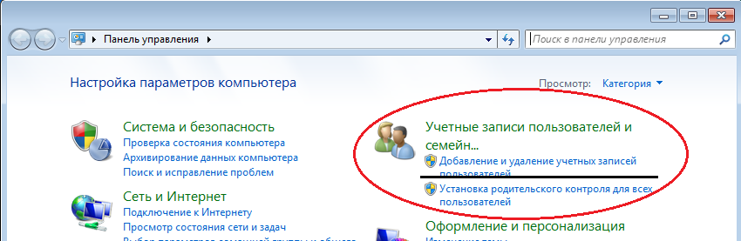

Выбираем снизу пункт «**Создание учётной записи**». Задаём «**Имя**» для этой учётной записи и выбираем «**Обычный доступ**», нажимаем кнопку «**Создание учётной записи**».

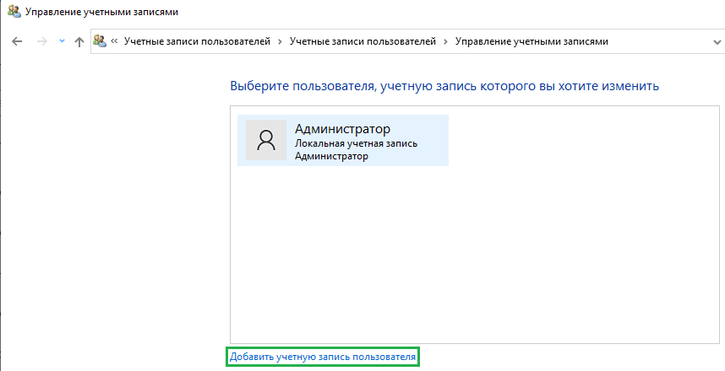

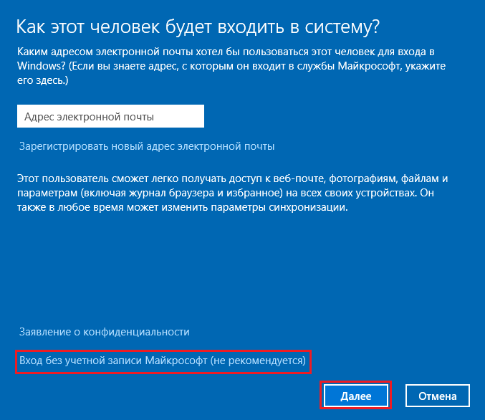

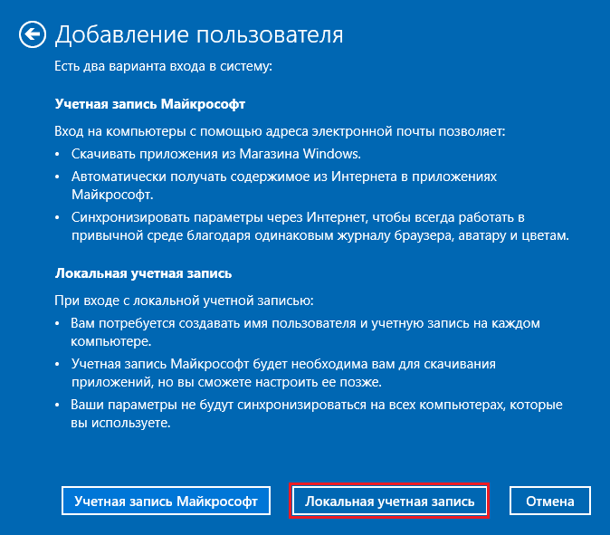

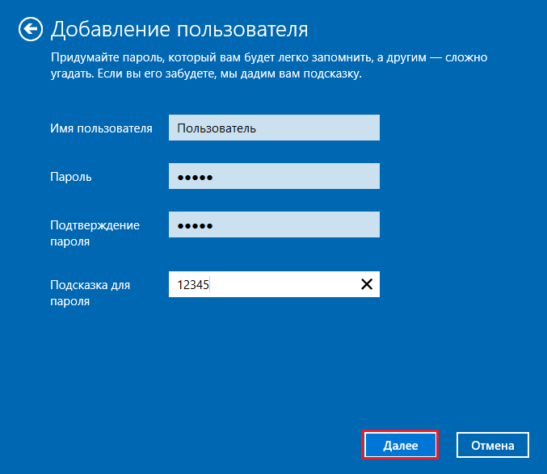

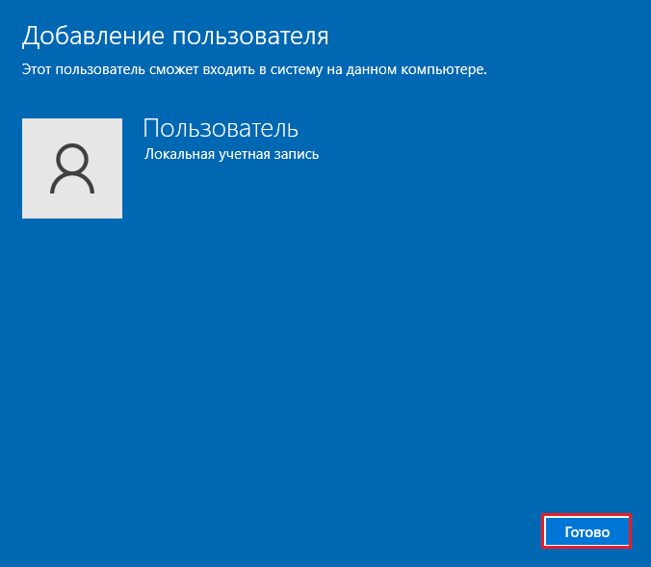

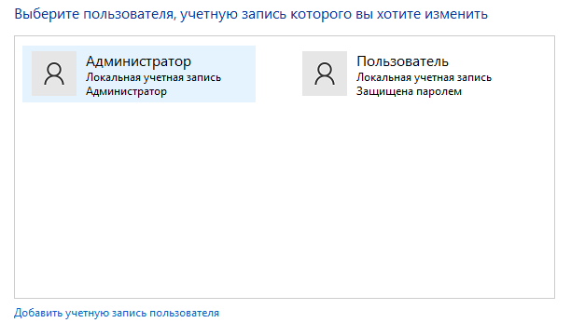

Переходим в панель управления и выбираем «**Система и безопасность**».

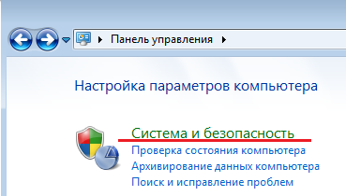

Ищем «**Центр поддержки**»и выбираем пункт, отмеченный красным.

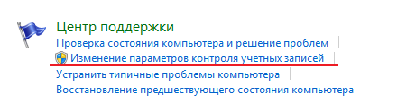

Выкручиваем ползунок до предела (как на скриншоте) и нажимаем **ОК**.



**! Удаление ненужных приложений**

Меню «**Пуск**» 🡪 «**Параметры**» 🡪 «**Приложения**»

Далее выбираем приложения, которые нам не нужны и нажимаем «**Удалить**»

До:

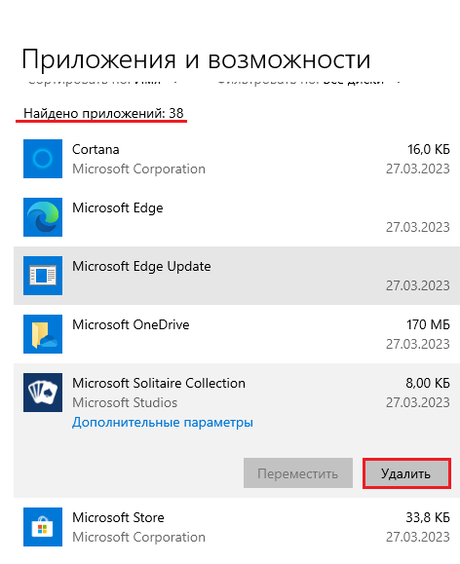

После:

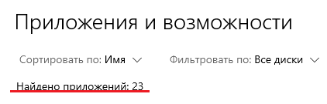

**Практическая работа №11. Работа с ОС Windows 10. Настройка и администрирование системы.**

**Цель работы:** произвести настройку установленной ОС, научиться управлять пользователями и правами.

**! Откройте консоль управления службами и отключите Брандмауэр Защитника Windows и Вэб-клиент.**

Первым делом открываем «**Пуск**» 🡪 «**Параметры**» 🡪 «**Обновление и безопасность**» 🡪 «**Безопасность Windows**» 🡪 «**Открыть службу «Безопасности Windows»**» 🡪 «**Брандмауэр и безопасность сети**» 🡪 «**Общедоступная сеть. (активный)**» 🡪 в строчке «**Брандмауэр Microsoft Defender**» переключатель нажимаем на «**Откл.**»

 

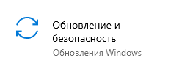 

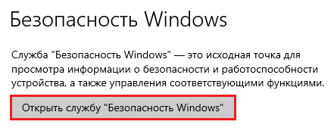

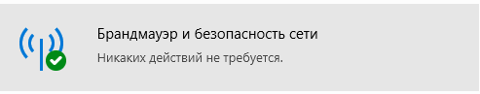

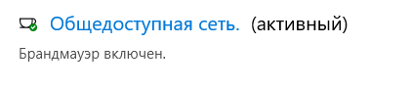

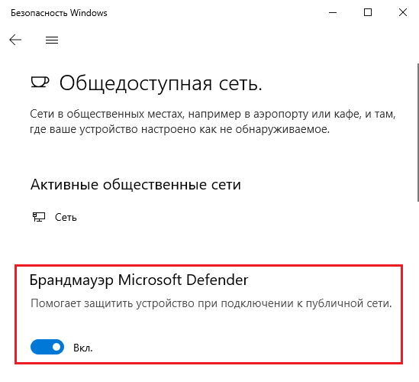

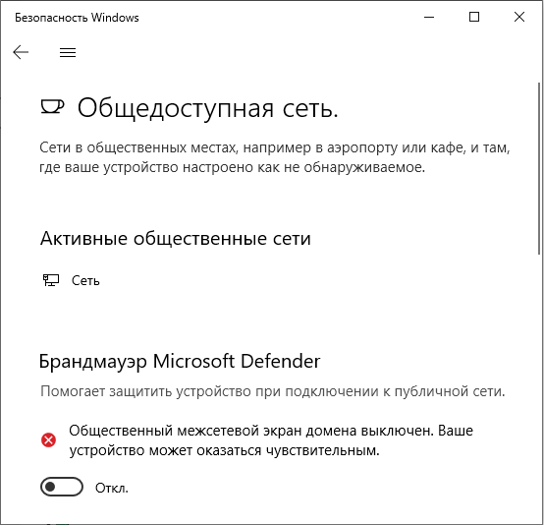

После данной манипуляции может с правой стороны появиться данное сообщение. Его игнорируем и закрываем при каждом появлении.

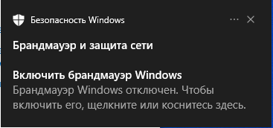

**Второй способ**

Данную процедуру можно сделать с помощью командной строки.

Замечание: Командная строка должна быть открыта от прав администратора!

Нажимаем «**Win + R**» 🡪 в открывшемся окне пишем «**cmd**»

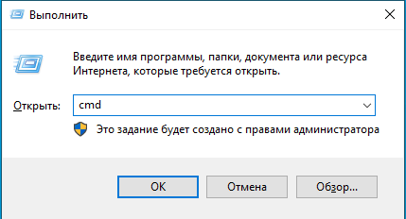

Либо же в строке поиска пишем «**cmd**» / «**Командная строка**» открываем её с правами администратора (нажимаем правой кнопкой мыши и выбираем «Запуск от имени администратора»



В командной строке пишем **netsh advfirewall set allprofiles state off**. Если всё прошло успешно в командной строке будет написано «**ОК.**»



Если понадобиться вновь включить его, нужно использовать ту же команду, но в конце написать **on**: **netsh advfirewall set allprofiles state on**

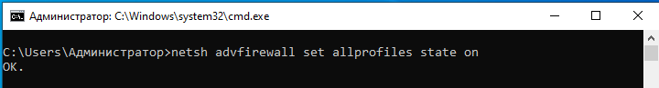

**Третий способ**

Можно отключить брандамуэр в панели управления.

В строке поиска пишем «**Брандмауэр Защитник Windows**» и переходим по первому лучшему соответсвию 🡪 выбираем в открывшемся окне «**Включение и отключение брандмауэр Защитника Windows**» 🡪 в двух параметрах выбираем пункт «**Отключить Брандмауэр Защитник Windows**» и нажимаем «**ОК**»

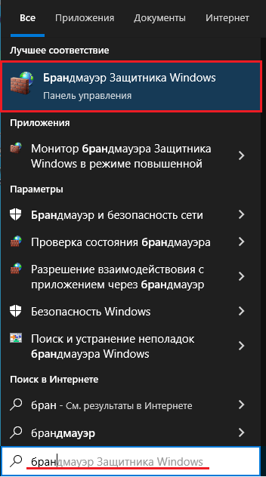 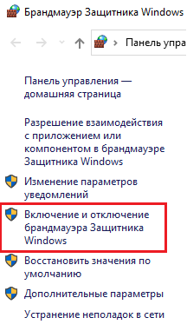

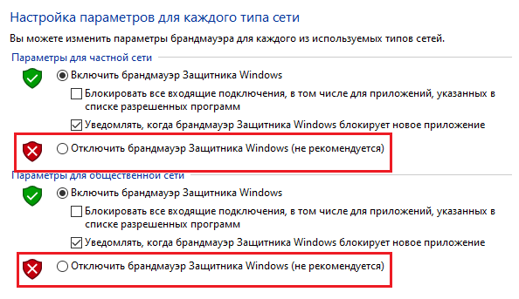

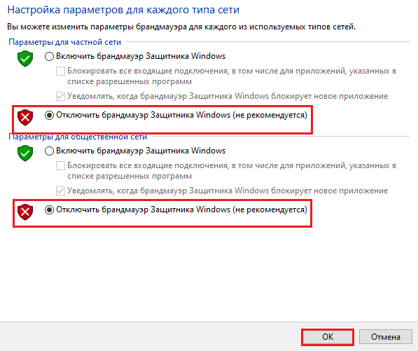

**! Настроить Центр обновления Windows так, чтобы приостановить обновления на 15 дней.**

Для этого нажимаем меню «**Пуск**» 🡪 «**Параметры**» 🡪 «**Обновление и безопасность**» 🡪 «**Дополнительные параметры**» 🡪 «**Приостановка обновлений**» 🡪 в раскрывающемся меню выбираем дату, до кого момента приостановить обновления.

 

 

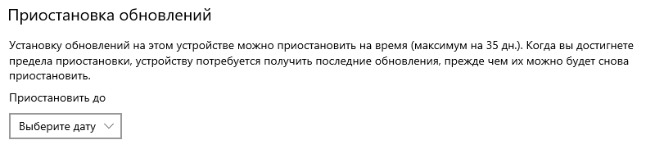

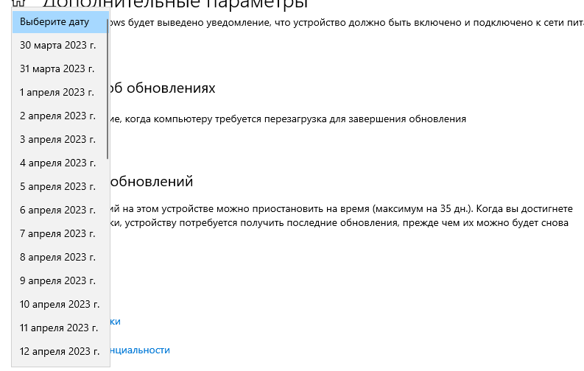

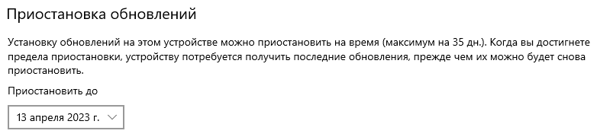

**! В автозагрузку добавить Блокнот и Калькулятор, используя редактор реестра.**

Нажимаем сочетание клавиш «**Win + R**» 🡪 в открывшемся окне пишем «**regedit**» 🡪 если включён «**UAC**» разрешите вносить изменение 🡪 далее выбираем ветку, в которой будем добавлять в автозагрузку приложения , в нашем случае мы выбираем ветку **HKEY_CURRENT_USER**

Путь по которому мы идём выглядит так:

**HKEY_CURRENT_USER\Software\Microsoft\Windows\CurrentVersion\Run**

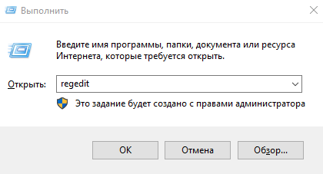

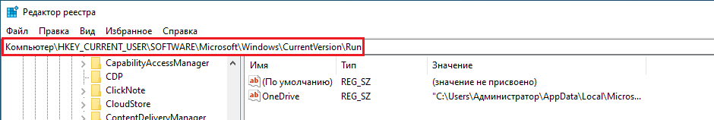

Теперь нажимаем ПКМ и выбираем «**Создать**» 🡪 выбираем «**Строковый параметр**» 🡪 задаём ему новое имя «**Блокнот/Калькулятор**» 🡪 двойным нажатием открываем сам параметр и указываем путь к exe Блокнота или Калькулятора.

Есть два метода указать путь к exe файлу. Самый надёжный способ открыть «**Проводник**» 🡪 «**Этот компьютер**» 🡪 открываем диск **C** 🡪 открываем папку «**Windows**» 🡪 ищем папку «**System32**»

 







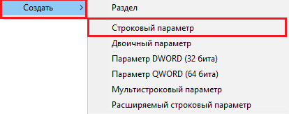



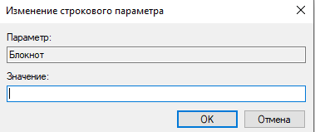

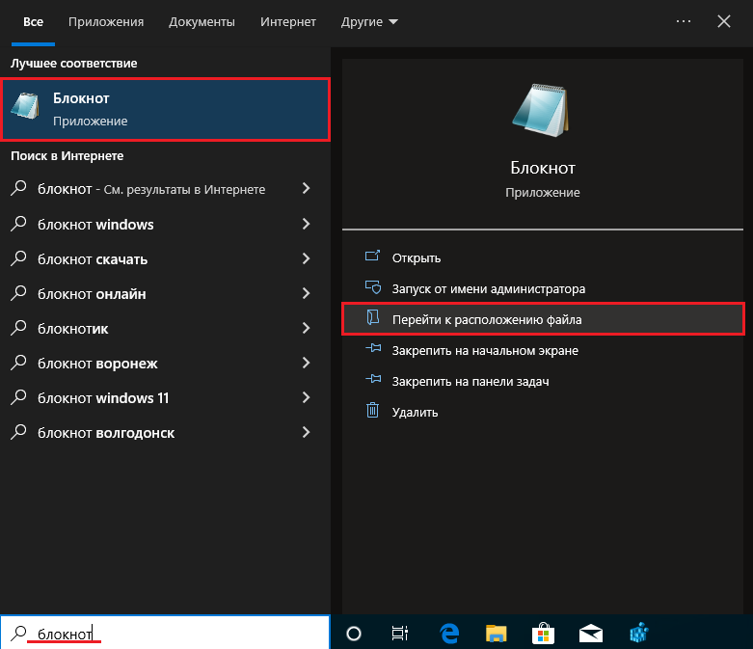

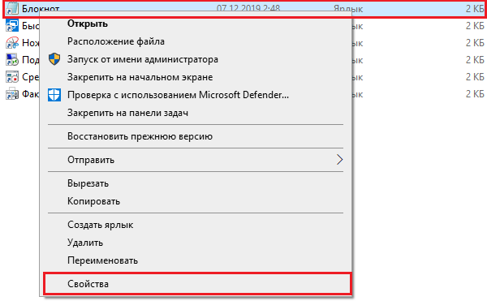

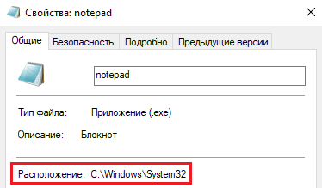

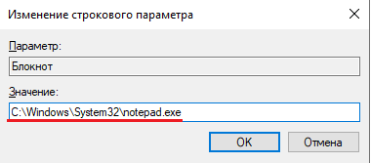



С Калькулятором проделываем всё тоже самое.

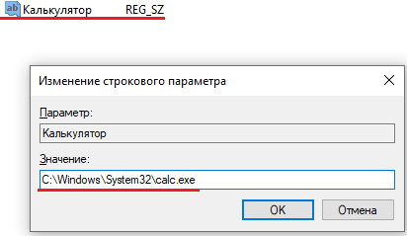

**! Удалить стандартную программу Internet Explorer 11, и отключить Telnet**

Для того чтобы удалить Internet Explorer нажимаем «**Поиск**» 🡪 «**Панель управления**» 🡪 «**Программы**» 🡪 «**Программы и компоненты**» 🡪 с левой стороны ищем «**Включение или отключение компонентов Windows**»

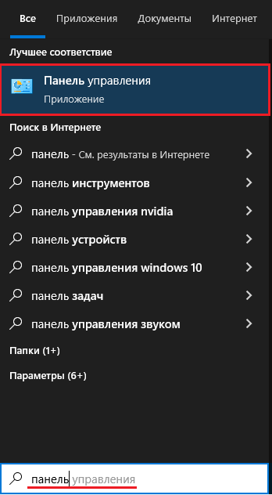



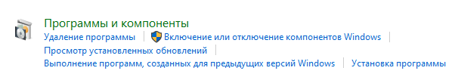

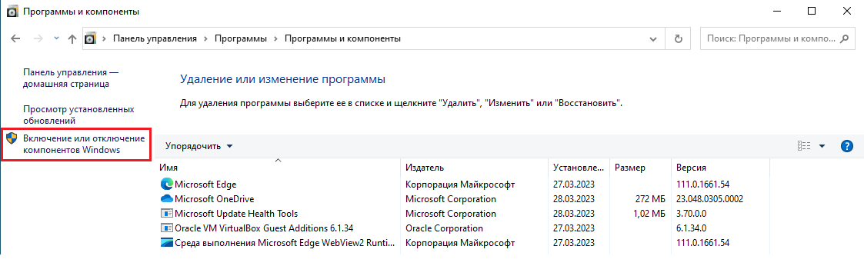

В открывшемся окне снимаем галочку с пункта Internet Explorer 11

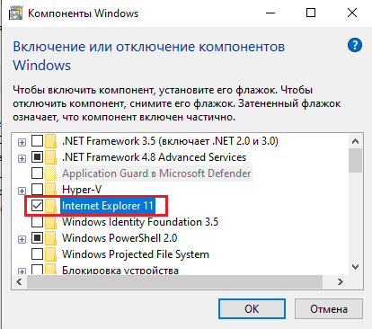

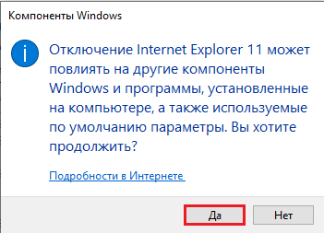

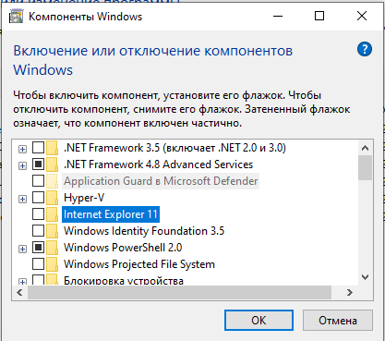

Отключение Telnet-клиент происходит там же, для этого пролистываем ниже

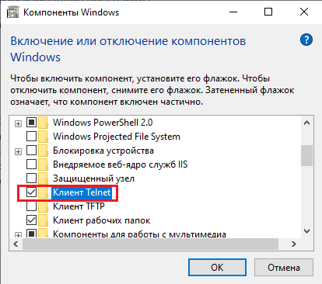

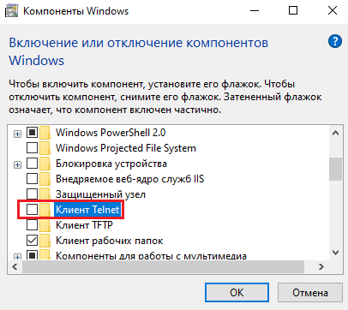

**! Задайте IP-адрес для адаптера Ethernet в формате 192.168.20.9, маска 255.255.252.0**

Нажимаем «**Пуск**» 🡪 «**Параметры**» 🡪 «**Сеть и Интернет**» 🡪 выбираем пункт «**Ethernet**»🡪 «**Настройка параметров адаптера**» 🡪 нажимаем ПКМ по «**Ethernet**» и выбираем «**Свойства**» 🡪 далее выбираем «**TCP/IPv4**» и нажимаем на «**Свойства**»



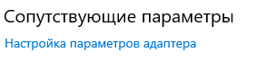

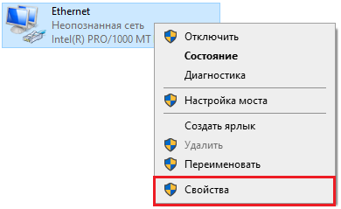

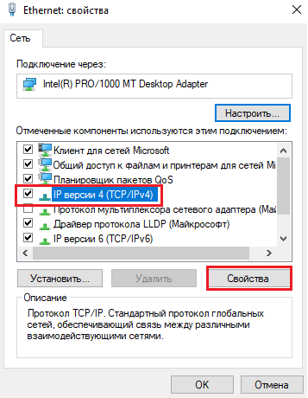

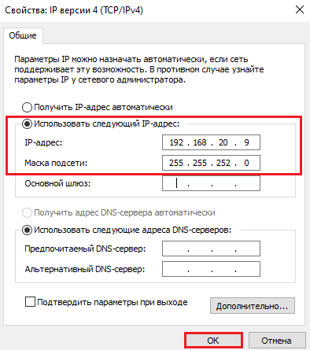

**! Создать одного пользователя с правами Администратора Admin2 и два обычных пользователя luser1 и luser2. Создайте группу users2. Включить пользователя luser1 в группу users2.**

Ранее, я описывала как создавать пользователей, поэтому перейду к группе.

Вот наши созданные пользователи

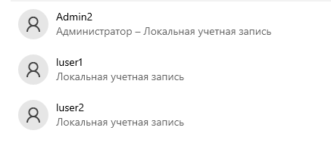

Для того чтобы создать группу нажимаем ПКМ «**Этот компьютер**» 🡪 «**Управление**» 🡪 в открывшемся окне выбираем «**Локальные пользователи и группы**» 🡪 переходим в папку группы 🡪 нажимаем ПКМ «**Создать группу**»



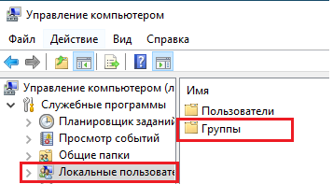

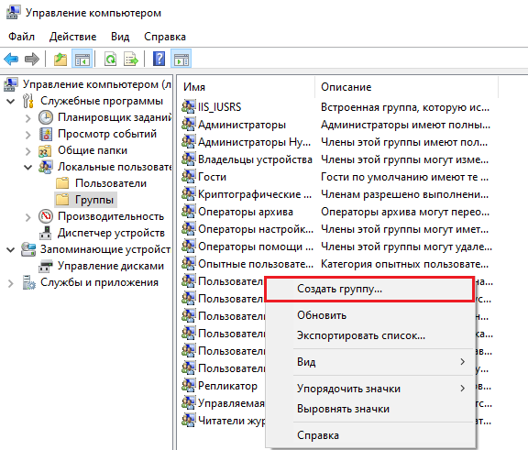

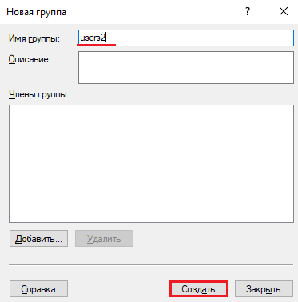

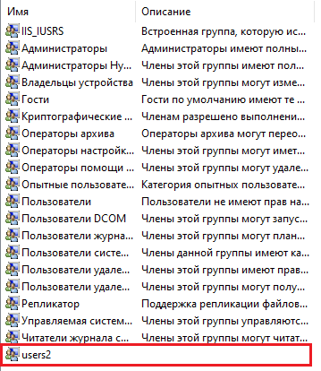

Для того, чтобы нам включить в созданную нами группу **users2** пользователя **luser1**. Переходим в «**Пользователи**» и ПКМ нажимаем на **luser1** 🡪 выбираем «**Свойства**» 🡪 переходим во вкладку «**Членство в группах**» 🡪 «**Добавить**» 🡪 пишем название нашей созданной ранее группы в строке «**Введите имена выбираемых объектов**» и нажимаем «**ОК**»

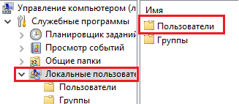

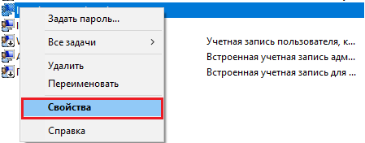

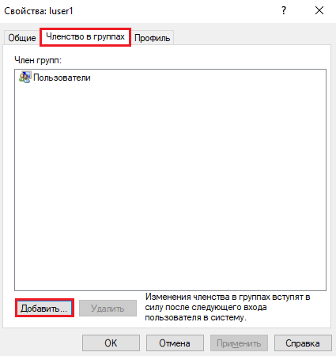

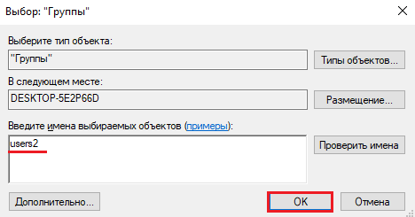

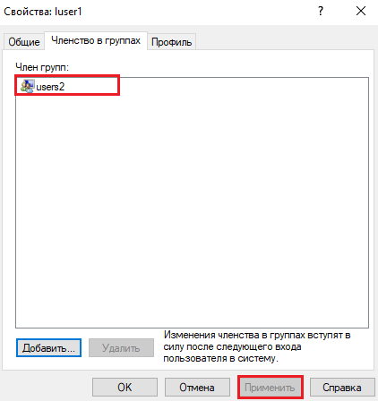

**! В корневой папке файловой системы создадим папку Shara, предоставим к ней общий сетевой доступ по правилам: полный доступ для группы users2, а для пользователя luser2 только чтение.**

Прежде чем переходить к настройке общего доступа, для начала нам потребуется установить частный сетевой профиль – в таком случае компьютер буде виден прочим устройствам и может быть открыт для совместного использования файлов.

Открываем меню «**Пуск**» 🡪 «**Параметры**» 🡪 открываем подраздел «**Сеть и Интернет**» 🡪 переходим в «**Свойства**» подключённой сети 🡪 меняем значение «**Сетевой профиль**» на «**Частный**»

 

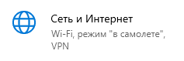

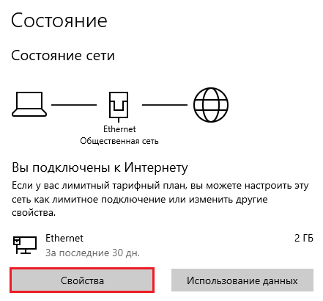

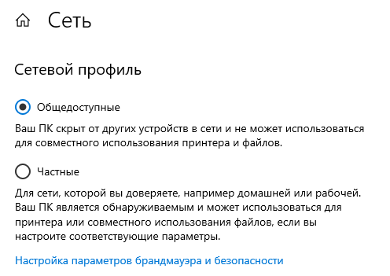

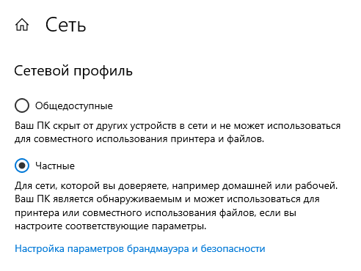

Создаём папку в корневом каталоге

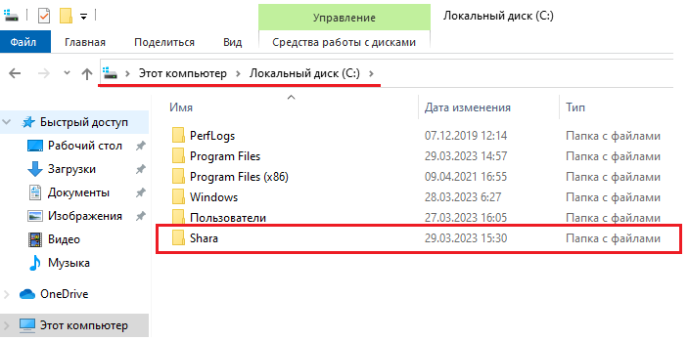

Теперь по созданной нами папке нажимаем ПКМ 🡪 выбираем пункт «**Свойства**» 🡪 в открывшемся окне выбираем «**Доступ**» 🡪 нажимаем на «**Расширенная настройка…**» в пункте «**Расширенная настройка общего доступа**» 🡪 ставим галочку с «**Открыть общий доступ к этой папке**» 🡪 нажимаем «**Применить**» чтобы эти и следующие настройки не слетели 🡪 далее нажимаем «**Разрешения**» 🡪 изначально у нас будет стоять отметка «**Все**», но мы её выделяем и удаляем 🡪 нажимаем «**Добавить**» 🡪 в открывшемся окне в части «**Введите имена выбираемых объектов**» пишем **users2** и нажимаем «**ОК**» 🡪 внизу выставляем галочки для данной группы, что она может делать с данной папкой.

Для **luser2** нажимаем также «**Добавить**» 🡪 в открывшемся окне в части «**Введите имена выбираемых объектов**» пишем **luser2** и нажимаем «**ОК**» 🡪 внизу выставляем галочку «**Чтение**»

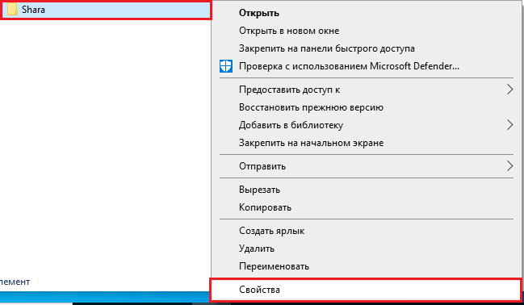

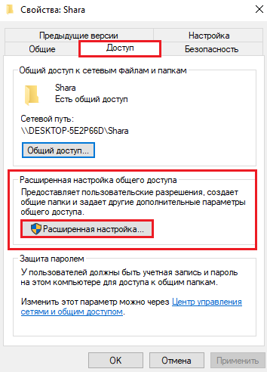

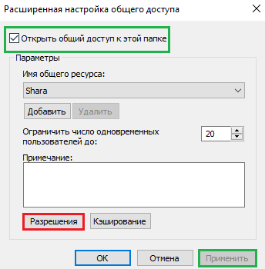

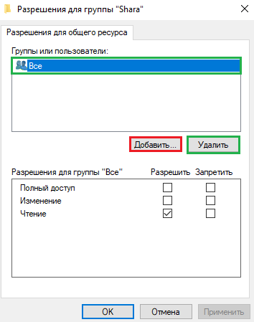

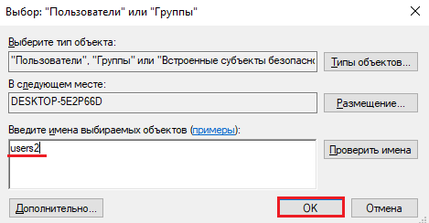

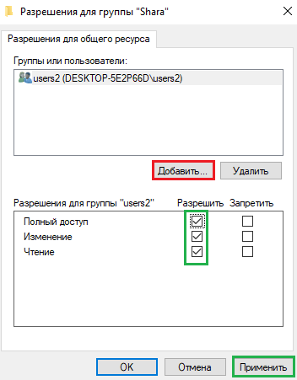

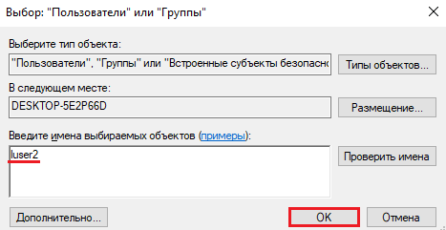

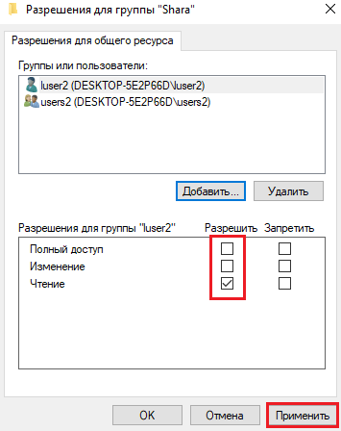

Но это ещё не всё, ещё раз нажмём на нашу папку и выберем «**Предоставить доступ к…**» 🡪 «**Отдельные люди**» 🡪

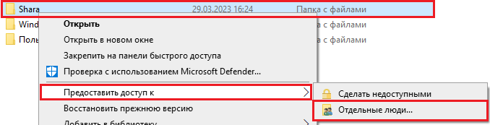

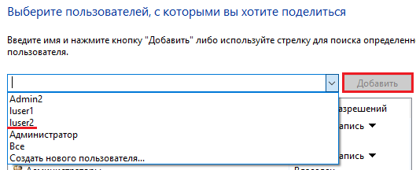

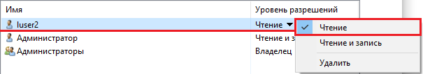

Зайдем под пользователем **luser1**, который состоит в группе **users2** и имеет полный доступ.

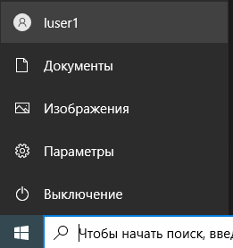

Заходим в папку и пытаемся добавить документ

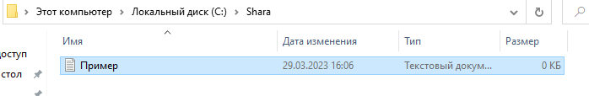

Теперь перейдём на пользователя **luser2** и попытаемся изменить содержимое файла или его удалить.

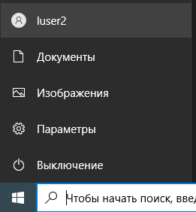

Попытаемся удалить саму папку

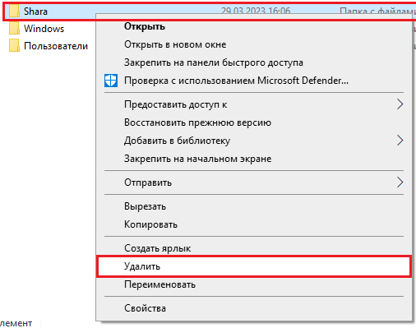

Как можно увидеть у нас не получиться этого сделать, так как он затребует пароль

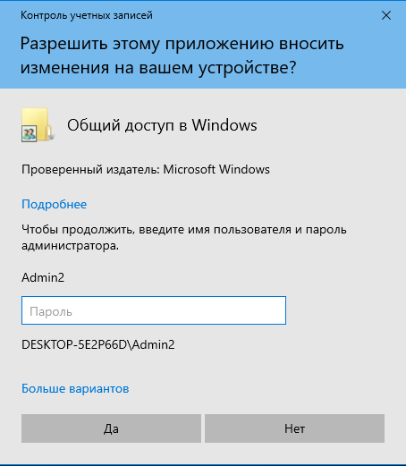

Попытаемся внести изменения в файл

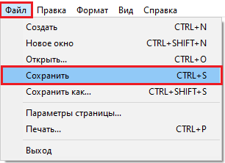

Как видим после нажатия, открывается окно, сохранения нового файла. Но файл в самой папке не изменяется.

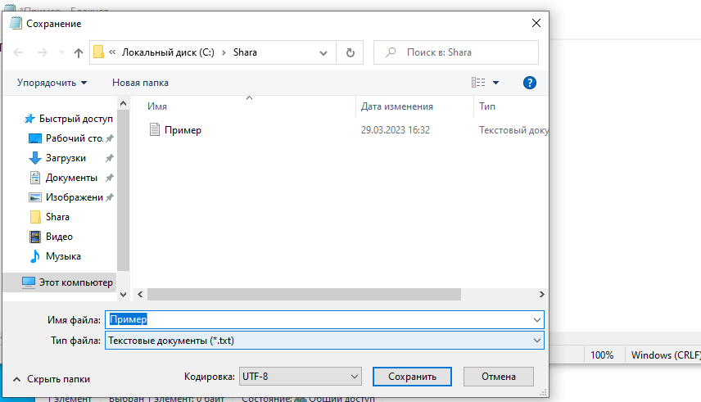

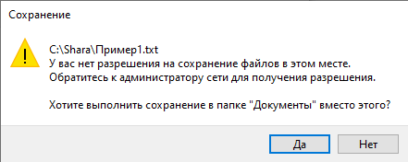

**! В корневой папке файловой системы создадим папку UserBlock, запретим доступ к ней Admin2, дадим полным доступ пользователю luser2, а пользователям группы users2 – доступ только для чтения**

Создадим папку



Теперь по созданной нами папке нажимаем ПКМ 🡪 выбираем пункт «**Свойства**» 🡪 в открывшемся окне выбираем «**Доступ**» 🡪 нажимаем на «**Расширенная настройка…**» в пункте «**Расширенная настройка общего доступа**» 🡪 ставим галочку с «**Открыть общий доступ к этой папке**» 🡪 нажимаем «**Применить**» чтобы эти и следующие настройки не слетели 🡪 далее нажимаем «**Разрешения**» 🡪 изначально у нас будет стоять отметка «**Все**», но мы её выделяем и удаляем 🡪 нажимаем «**Добавить**» 🡪 в открывшемся окне в части «**Введите имена выбираемых объектов**» пишем **luser2** и нажимаем «**ОК**» 🡪 внизу выставляем галочки для данной группы, что она может делать с данной папкой.

Для **users2** нажимаем также «**Добавить**» 🡪 в открывшемся окне в части «**Введите имена выбираемых объектов**» пишем **users2** и нажимаем «**ОК**» 🡪 внизу выставляем галочку «**Чтение**»

Для **Admin2** нажимаем также «**Добавить**» 🡪 в открывшемся окне в части «**Введите имена выбираемых объектов**» пишем **Admin2** и нажимаем «**ОК**» 🡪 убираем все галочки

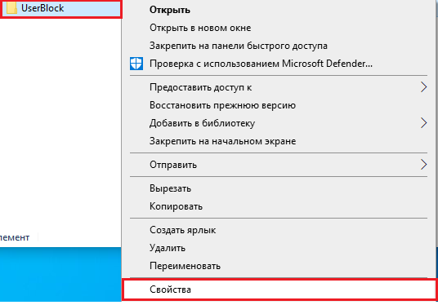

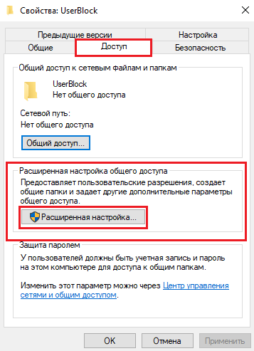

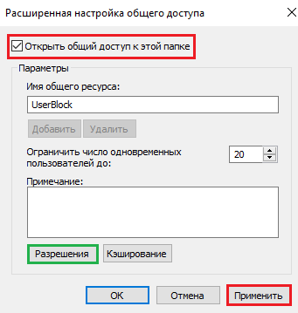

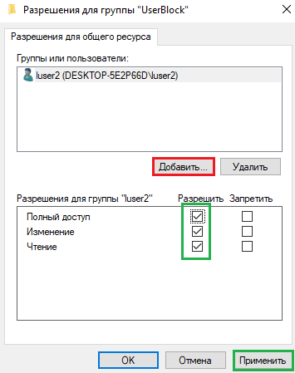

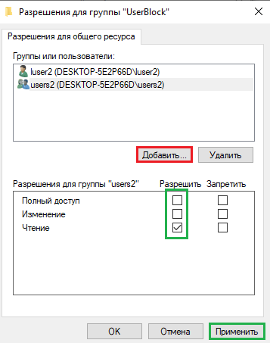

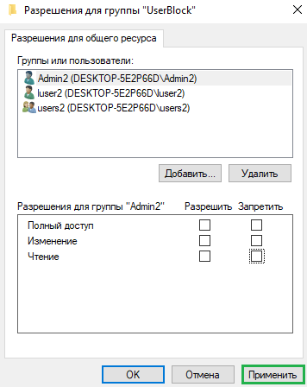

Теперь проверим, зайдём под пользователем **luser2** и создадим там файл.



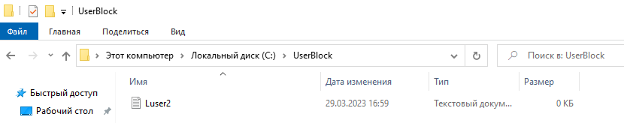

Теперь перейдём на пользователя **luser1** и попытаемся удалить папку и изменить файл.



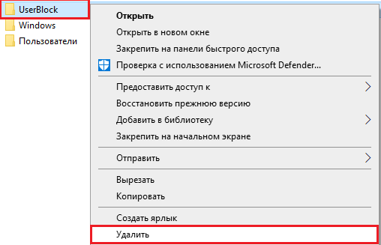

Ситуация произошла аналогичная, что и с папкой **Shara**, где у пользователя **luser2** было только Чтение

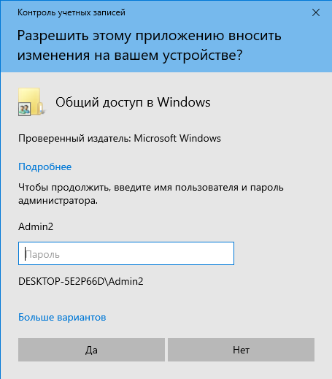

Теперь попытаемся внести изменения в файл

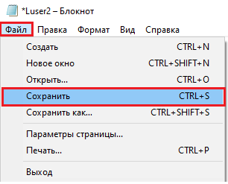

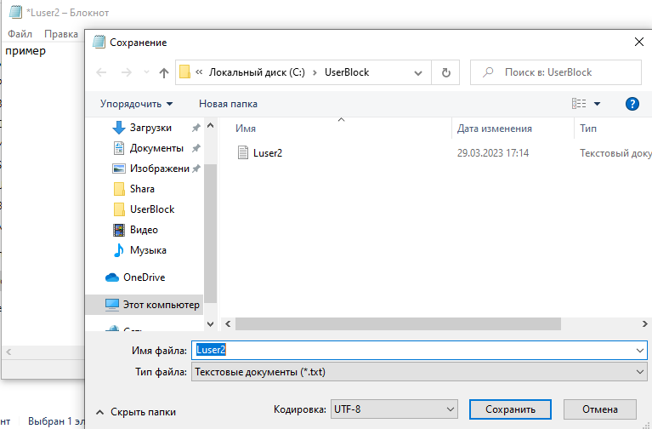

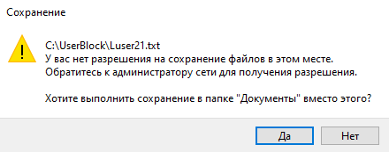

Результат тот же самый, сохраняет как новый файл

**! Включить \ разрешите удалённый доступ к компьютеру.**

Открываем меню «**Пуск**» 🡪 «**Параметры**» 🡪 «**Система**» 🡪 «**Удалённый рабочий стол**» 🡪 переключаем ползунок на **Вкл**.

 

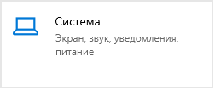



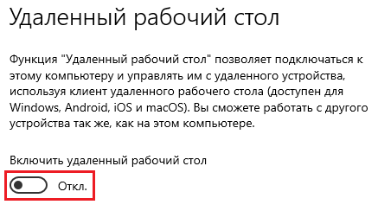

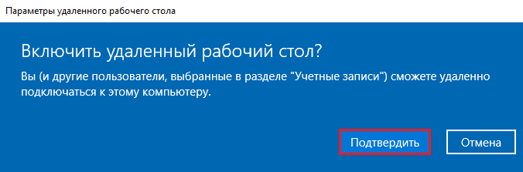

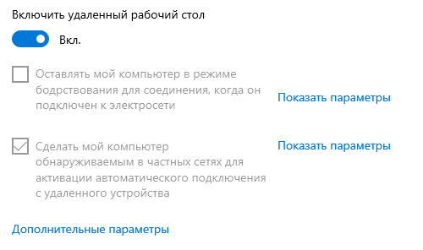

Второй способ настроить **Удалённый рабочий стол**

Нажимаем поиск и пишем «**Панель управления**»



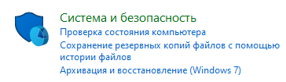



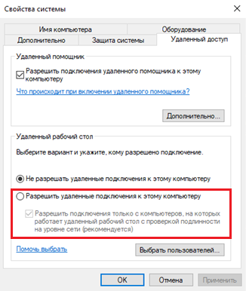

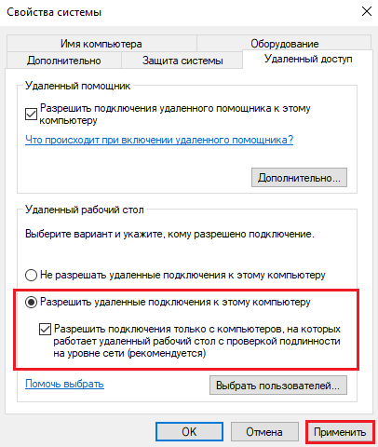

**! Отключить в системе все звуковые устройства**

**Вариант 1.**

«**Пуск**» 🡪 «**Параметры**» 🡪 «**Система**» 🡪 «**Звук**» 🡪 «**Свойства устройства**» 🡪 «**Отключить**»

 





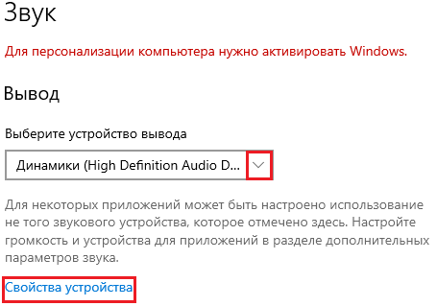

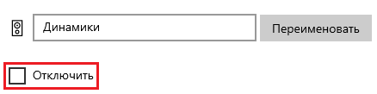

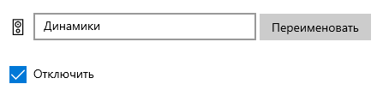

**Вариант 2.**

«**Пуск**» 🡪 «**Параметры**» 🡪 «**Система**» 🡪 «**Звук**» 🡪 «**Управление звуковыми устройствами**» 🡪 «**Отключить**»

 





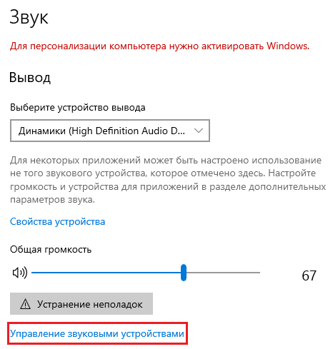

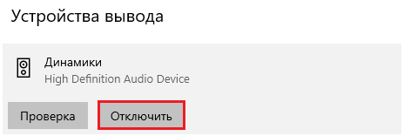

**Вариант 3.**

«**Поиск**» 🡪 «**Диспетчер устройств**» 🡪 «**Аудиовходы и аудиовыходы**» 🡪 выбираем наши динамики, нажимаем ПКМ «**Отключить устройство**»

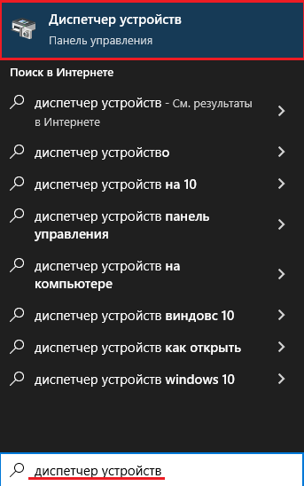

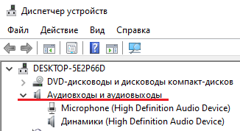

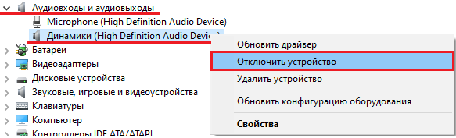

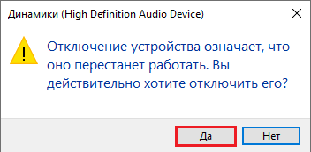

**! Сжать жёсткий диск и создать логический раздел размером 5 Гб.**

ПКМ по «**Этот компьютер**» 🡪 выбираем пункт «**Управление**» 🡪 выбираем раздел «**Управление дисками**» 🡪 выбираем диск «**С**» 🡪 нажимаем ПКМ и выбираем «**Сжать том…**»



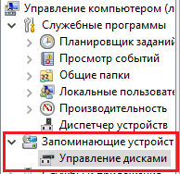

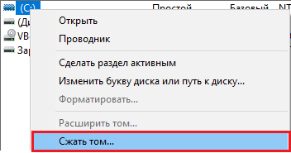

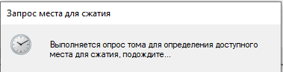

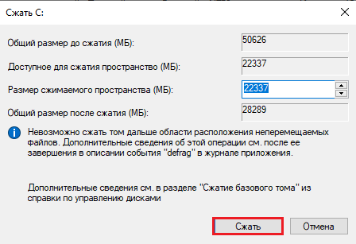

После сжатия тома на диске появится область «**Не распределён**» 🡪 кликаем по ней ПКМ и выбираем «**Создать простой том**»

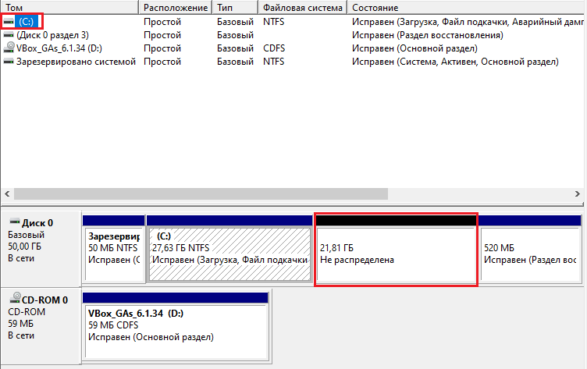

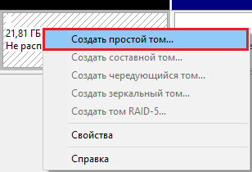

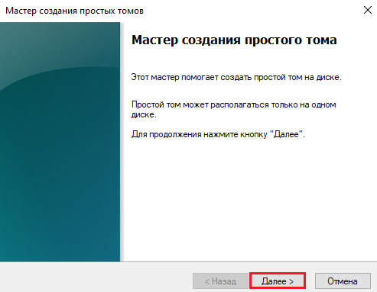

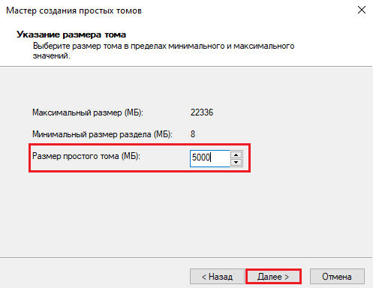

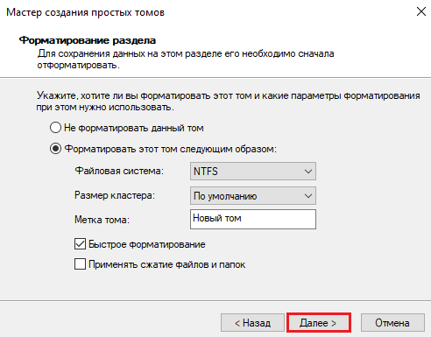

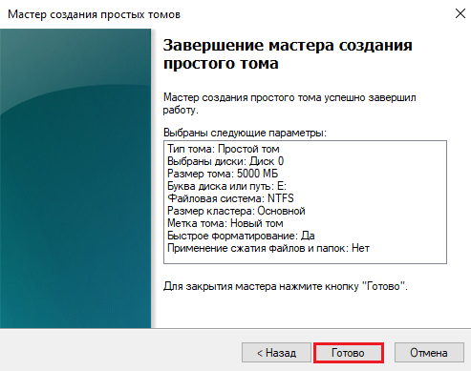

**! Добавить в Планировщик запуск Калькулятора каждый день в 13:10.**

«**Поиск**» 🡪 «**Планировщик заданий**» 🡪 в открывшемся окне раскрываем список до «**Microsoft**» 🡪 нажимаем ПКМ и выбираем «**Создать папку**» 🡪 называем её «**Мои задачи**»

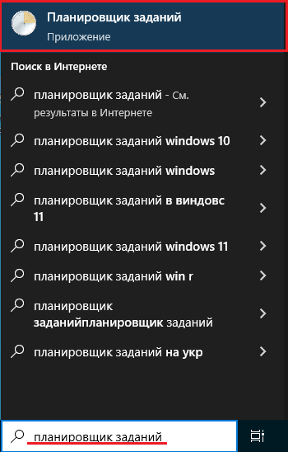

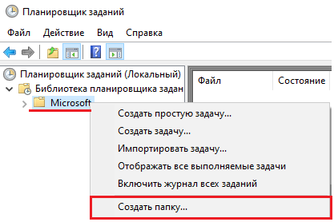

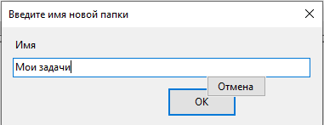

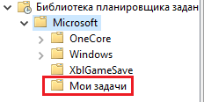

Теперь нажимаем на папку и потом снова нажимаем по ней ПКМ 🡪 выбираем «**Создать простую задачу**» 🡪



